Zeewijdingscomité Zeebrugge
Heiststraat 77 – 8380 Zeebrugge
Kris De Volder
kris@zeewijding-zeebrugge.be
0478 88 02 99
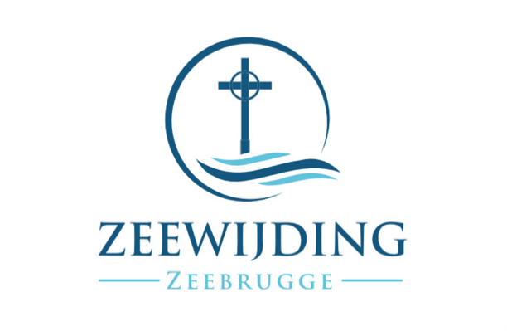

- Link viering 2025 : https://www.youtube.com/watch?v=UGyugysH8oE

- Krantje Woelig Water die uitgegeven werd door Leca ( link naar site kusterfgoed https://www.kusterfgoed.be/nl/projecten/zeezegeningen
Publicatie gaat dieper in op de zeezegeningen en vissers missen vroeger en nu

- Kort artikel over zeezegeningen aan de kust op Kerknet.be https://www.kerknet.be/bisdom-brugge/evenement/tussen-golven-en-gebeden-zeezegeningen-aan-de-kust-2024

- Literatuur ( beide in Stadsarchief Kortrijk)
Zeewijdingen en toerisme aan de Belgische kust
https://bibliotheek.be/catalogus/ingrid-didelez/zeewijdingen-en-toerisme-aan-de-belgische-kust/boek/wise_3143202
Zeebrugge. Zeewijding (1959-1965)
https://bibliotheek.be/catalogus/emmanuel-van-der-elst/zeebrugge-zeewijding-1959-1965/wise_3161256?context=main

- Vermelding van Zeewijding op de UiTdatabank: https://www.uitinvlaanderen.be/agenda/e/zeewijding-zeebrugge/b5957361-e479-4c92-834c-a2d295231fa7

- Communicatiekanaal stad Brugge: zomeragenda Stadsmagazine https://www.brugge.be/sites/default/files/2025-06/Stadsmagazine%20Zomeragenda%202025.pdf

- Ondersteuning van Erfgoedcel Brugge ovv erfgoedzorg: https://erfgoedcelbrugge.be/projecten/erfgoedzorg
https://erfgoedcelbrugge.be/projecten/erfgoedzorg/regionale-erfgoedzorg-brugge-en-oostende

